Pressemitteilung

November 2019

**Weinor auf der Intergastra 2020**

**Hochwertige Sonnen- und Wetterschutzlösungen für Gastronomie und Hotellerie**

**Das Unternehmen Weinor zeigt auf der Stuttgarter Messe Intergastra clevere Systeme rund um Markisen, Terrassendächer und Kaltwintergärten. Der Kölner Marktführer ist sowohl in der Messehalle als auch auf der Sonderschau Outdoor.Ambiente.Living mit einer Präsentationsfläche vertreten.**

Die Bewirtschaftung von gastronomischen Außenbereichen boomt. Immer mehr Gäste möchten kulinarischen Genuss mit dem Verweilen im Freien verbinden. Doch das Wetter spielt da nicht immer mit. Hier kommen Sonnen- und Wetterschutzsysteme ins Spiel. Sie gewährleisten, dass Gastronomen auch dann Mehrumsatz generieren, wenn es regnet, windig ist oder die Sonne zu stark scheint.

**Gastro-Star Pergola-Markise**

Weinor, Marktführer für Sonnen- und Wetterschutz auf der Terrasse in Nordeuropa, bietet für diesen Zweck eine Reihe von attraktiven Lösungen. Auf der Intergastra präsentiert das Unternehmen die in gastronomischen Bereichen äußerst beliebte Pergola-Markise weinor PergoTex II. Sie bietet ausgefahren zuverlässigen Regenschutz, kann aber komplett eingefahren werden, wenn die Terrasse in natürliches Licht getaucht werden soll. Sie lässt sich zudem mit Unterbauelementen aus Glas erweitern und schützt so auch an den Seiten vor der Witterung. Die weinor PergoTex II steht auch im Mittelpunkt der Sonderschau Outdoor.Ambiente.Living. Sie befindet sich im Außenbereich des Messegeländes, so dass Besucher die Funktionsweise der Pergola-Markise unter realen Bedingungen erleben können.

**Echter Mehrwert für Gastronomiebetreiber**

Auch zahlreiche Gelenkarm-Markisen sind am Weinor-Stand zu sehen. Sie erfüllen in ihrer unterschiedlichen Bauweise die individuellen Bedürfnisse der Nutzer und lassen sich zusätzlich als Werbefläche verwenden – mit Firmen-Logo und Schriftzügen. Geschäftsführer Thilo Weiermann freut sich auf die Premiere seines Unternehmens auf der Intergastra: „Der Outdoor-Trend in der Gastronomie und Hotellerie wird sich weiter verstärken. Denn immer mehr Gastronomen erkennen die Chancen von Sonnen- und Wetterschutzlösungen für Ihr Geschäft. Auf der Intergastra wollen wir die Fachbesucher von der hochwertigen Qualität unserer Sonnen- und Wetterschutzlösungen überzeugen – und davon, dass sie dem Gastronomen einen echten Mehrwert bieten.“

**Weinor auf der Intergastra: 15. bis 19. Februar 2020, Halle 6, Stand 6D78**

**Medienkontakt:**

Christian Pätz

Weinor GmbH & Co. KG **||** Mathias-Brüggen-Str. 110 **||** 50829 Köln

Mail: cpaetz@weinor.de **||** www.weinor.de

Tel.: 0221 / 597 09 265 **||** Fax: 0221/ 595 11 89

Der Text sowie hochauflösendes Bildmaterial und weitere Informationen stehen Ihnen unter www.weinor.de/presse/ zur Verfügung.

**Bildmaterial:**

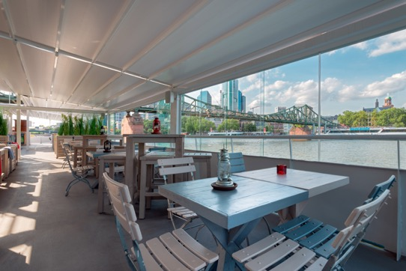

**Bild 1:**

Pergola-Markise weinor PergoTex II im Einsatz: hier auf dem Imbiss- und Eventschiff Freigut in Frankfurt/Main

Foto: Weinor